一包评标委员会对所有投标人投标文件的总分排序

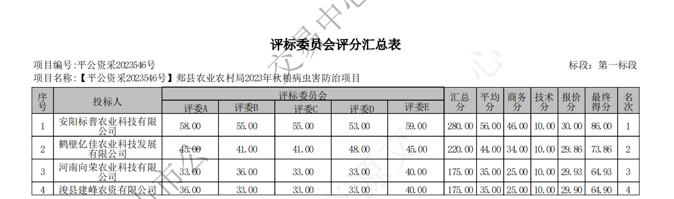

二包评标委员会对所有投标人投标文件的总分排序

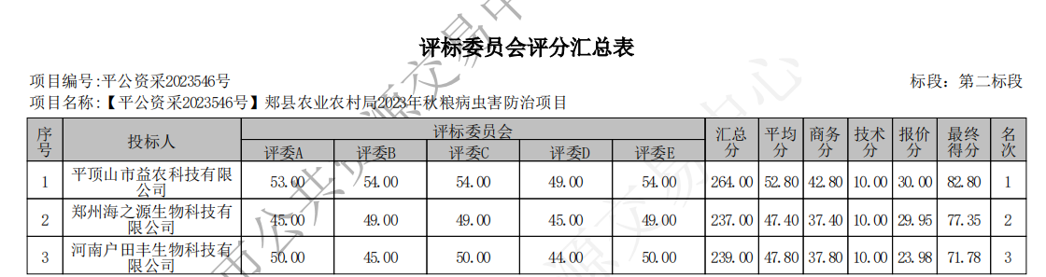

三包评标委员会对所有投标人投标文件的总分排序
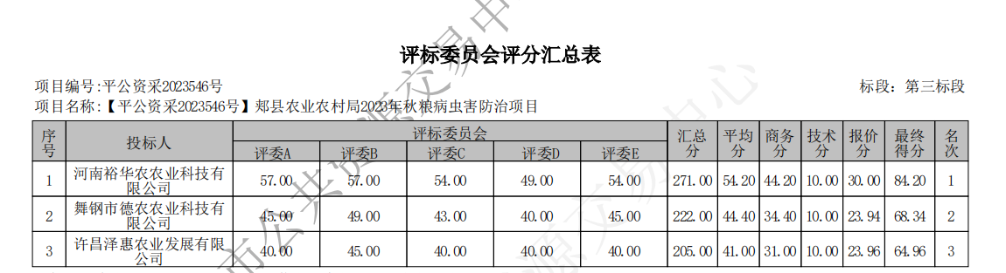

四包评标委员会对所有投标人投标文件的总分排序

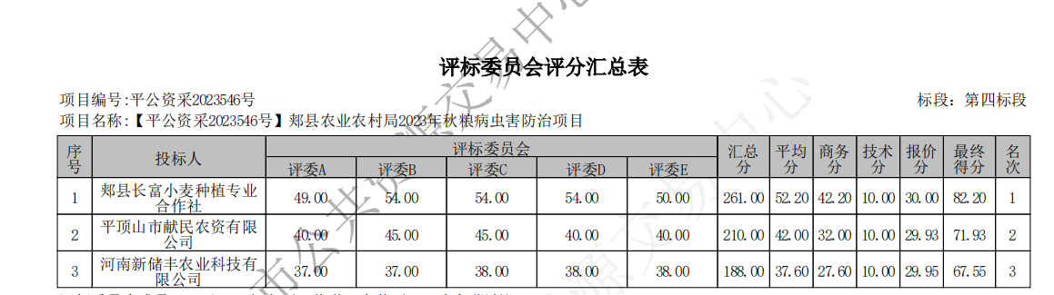

五包评标委员会对所有投标人投标文件的总分排序

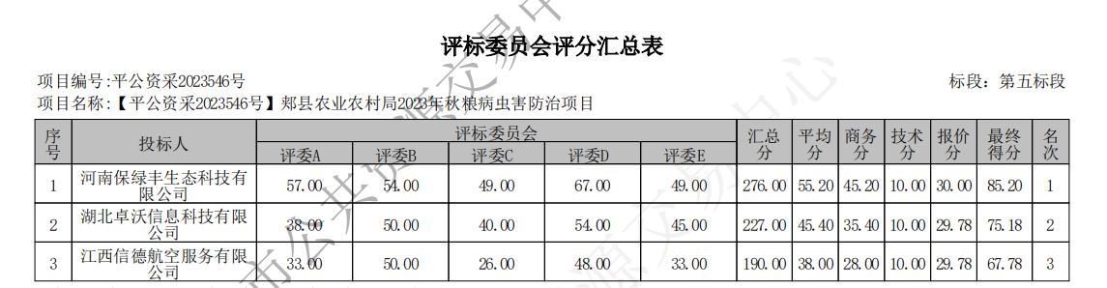

六包评标委员会对所有投标人投标文件的总分排序

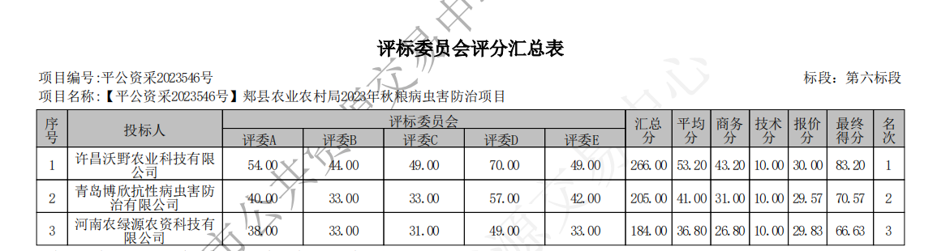

七包评标委员会对所有投标人投标文件的总分排序
